实验四 数据的共享与保护

学号： 姓名： 班级：
一、实验目的
1．观察程序运行中变量的作用域、生存期和可见性。
2．学习类的静态成员和友元的使用。

二、实验任务
1．运行下面的程序，观察变量x、y的值。
#include<iostream>
using namespace std;
int x=1,y=2;

void fnl()
{
int y=200;
static int z=100;
x++;
y++;
z++;
cout <<"x="<<x<<endl;
cout<<"y="<<y<<endl;
cout<<"z="<<z<<endl;
}

int main()
{
cout<<"Begin．．．"<<endl;
cout<<"x="<<x<<endl;
cout<<"y="<<y<<endl;

cout<<"Evaluate x and y in main()…"<<endl;
int x=10,y=20;
cout<<"x="<<x<<endl;
cout<<"y="<<y<<endl;

cout<<"Step into fnl()…"<<endl;
fnl();

cout<<"Step into fnl() again…"<<endl;
fnl();

cout<<"Back in main"<<endl;
cout<<"x="<<x<<endl;
cout<<"y="<<y<<endl;
return 0;
}
x=10
y=20

2．王婆卖瓜，每卖一个瓜要记录该瓜的重量，还要记录所卖出的总重量和总个数，同时还允许退瓜。要求创建瓜类Watermelon满足下列条件：
（1）数据成员表示瓜的重量（单位为斤），静态数据成员total_weight表示当前售出全部瓜的总重量，静态数据成员total_number表示当前售出全部瓜的总个数，静态常数据成员price表示西瓜每斤的价格（单位为元）。
（2）构造函数：相当于售出一个瓜，初始化数据成员并对静态数据成员作相关运算。
（3）用于实现退瓜的成员函数：对静态数据成员作相关操作。
（4）成员函数get_weight()：用于返回相应瓜的重量。
（5）成员函数get_price()：用于返回相应瓜的价格。
（6）静态成员函数total_disp()：用于输出当前所售出全部瓜的总重量、总个数以及总金额。
（7）编写main程序实例化对象并进行测试。
程序代码：
#include <iostream>
using namespace std;

class Watermelon {
public:
Watermelon(double w) : weight(w) {
total_weight += w;
total_number++;
}
void refund() {
total_weight -= weight;
total_number--;
}
double get_weight() { return weight; }
double get_price() { return weight * price; }
static void total_disp() {
cout << "总重量: " << total_weight << endl;
cout << "总个数: " << total_number << endl;
cout << "总金额: " << total_weight * price << endl;
}

private:
double weight;
static double total_weight;
static int total_number;
static const double price;
};

double Watermelon::total_weight = 0;
int Watermelon::total_number = 0;
const double Watermelon::price = 2.5;

int main() {
Watermelon w1(3.2);
Watermelon w2(4.1);
Watermelon w3(2.7);
w2.refund();
Watermelon::total_disp();
}

实验运行结果截图：
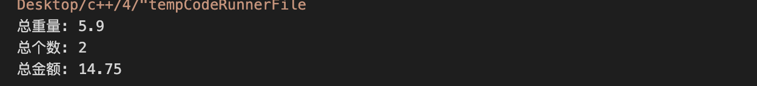
3．定义一个Boat类，拥有数据成员weight; 定义一个Car类，拥有数据成员weight;再定义一个Boat类和Car类的友元函数getTotalWeight(Boat &b,Car&c)，计算二者的重量和（一个Boat对象和一个Car对象的重量和）。
编写main程序测试这两个类，体会友元的用法。
程序代码：
#include <iostream>
using namespace std;

class Car;

class Boat {
public:
Boat(int w) : weight(w) {}
friend int getTotalWeight(Boat &b, Car &c);
private:
int weight;
};

class Car {
public:
Car(int w) : weight(w) {}
friend int getTotalWeight(Boat &b, Car &c);
private:
int weight;
};

int getTotalWeight(Boat &b, Car &c) {
return b.weight + c.weight;
}

int main() {
Boat b(100);
Car c(200);
cout << "weight: " << getTotalWeight(b, c) << endl;
return 0;
}

实验运行结果截图：
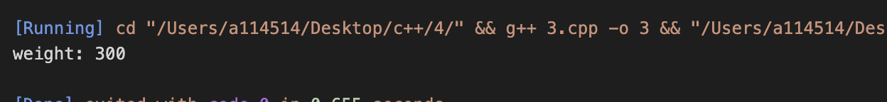

- 把实验三设计的People类修改为多文件结构的形式。

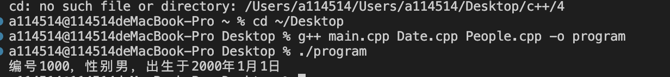
注意：请将本次上机实验报告上传至智慧树相应作业部分，要求以学号+姓名+实验序号的方式命名，如：20211001张三实验四。实验报告计入平时成绩，请大家在实验完成后尽快发送！

